RunIT – Prøve eksamen

Emely Thrane Buchholt, webith219

Administration:

Brugernavn: admin

Adgangskode: admin123



Indhold

Indledning 3

Tidsplan 3

Mandag d. 24/8-2020 3

Tirsdag d. 25/8-2020 4

Onsdag d. 26/8-2020 4

Torsdag d. 27/8-2020 5

Fredag d. 28/8-2020 5

Opfyldelse af krav 5

Relevante links 5

Trello 5

Nedtælling 5

Github 5

Min egen indsats 5

Screenshots og bilag 6

Photoshop – components 6

Todo liste med post’it 6

# Indledning

Da jeg fik opgaven startede jeg med at gå det hele slavisk igennem og kigge på de stillede krav, kundens ønsker, design og hvad siden generelt skulle indeholde, for at få et godt overblik.

Efterfølgende gik jeg i gang med en trello hvor jeg puttede alle tingene ind, i under forskellige faner, så jeg i løbet af ugen havde et nemt og godt overblik over de krav og hvilke ønsker kunden har til opgaven.

Ud over min trello har jeg også brugt en væg til en todo liste, se billede under screenshots og billag, som jeg har opdateret hver morgen med de ting jeg gerne vil nå at have lavet i løbet af dagen. Disse post’its har jeg flyttet frem og tilbage på i løbet af dagen, og stort set hver dag har jeg opfyldt de forventninger og opgaver jeg har sat til mig selv, trods problemer med ting i løbet af dagen.

Hjemmesiden er opbygget i React og stylet med Bootstrap og Sass.  
Jeg har løbende uploadet den til github, linket kan findes under relevante links.

# Tidsplan

Inde på min trello, som i kan se under relevante links, har jeg skrevet op hvor langtid jeg cirka vil mene jeg skulle bruge på de forskellige dele af opgaven. Jeg har ikke overholdt dem alle, da jeg en del gange er støt ind i problemer med nogle opgaver, hvor jeg har brugt for langtid på at sidde og bøvle med det, i stedet for at gå videre. Der er dog også opgaver jeg har taget meget kortere tid om at lave end planlagt.

Jeg har primært delt min tid op i 4 kategorier:

***Projektstyring*** – får styr på alle elementer, opsat trello og todolister, samt opstartet toggl.com som jeg har brugt til at tage tid på mit projekt.

***Layout og design*** – dette indebærer opdeling af hjemmesidedesignet i forskellige components og lave en struktur i forhold til opbygning i React.

***Opsæt og kode hjemmesiden uden data*** – opsætning af hjemmesiden i React og style det med bootstrap og Sass. Dette gjorde jeg i første omgang uden data fra API’et, så jeg havde hele skelettet klar inden jeg skulle i gang med at hente data ind.

***Det tekniske og administration*** – dette indebærer de mere tekniske opgaver, som udtræk af data fra API’et, javascript opgaverne som eksempelvis: kommende event, nedtælling på forsiden og bestyrelsen på kontaktsiden. Ud over det er administrationen med opret-ret-slet funktioner også under denne del af opgaven.

## Mandag d. 24/8-2020

Cirka arbejdstid i alt = 3-4 timer + udlevering af opgave   
I forhold til tidsplan var planen at første dag (mandag) som udgangspunkt skulle bruges på ***projektstyring*** og opstart på ***layout og design.***

Jeg brugte omkring 1 time og 30 minutter på at læse opgaven og alle vedlagte filer igennem samt organisere projektet.  
Efter det gik jeg i gang med at inddele hjemmesiden i components, dette gjorde jeg i Photoshop hvor jeg hentede billederne ind og satte firkanter rundt om og skrev navnene på component. Det brugte jeg lidt over 1 time på at lave, i kan se billeder af dette under screenshots og bilag.  
Det sidste jeg lavede mandag var opbygning af min componentstruktur i react. Jeg lavede alle mapperne og de components jeg vidste der skulle være, uden data eller styling, kun med en <h1>Hej fra ’componentnavn’</h1> og importerede dem på de sider jeg vidste de skulle bruges. Ud over det opsatte jeg også Routes i App.js og opsatte Sass variabler og mixins med farver og fonte der skulle bruges på siden og overskrev Bootstraps farver med de variabler jeg lavede i Sass.

## Tirsdag d. 25/8-2020

Cirka arbejdstid i alt – 6 timer

Hver morgen har jeg opdateret todo liste og bestemt mig for hvad jeg skal lave og sat en målsætning for hvad jeg gerne ville og håbede på at jeg kunne nå i løbet af dagen.

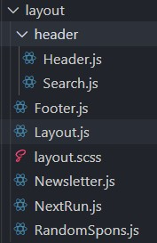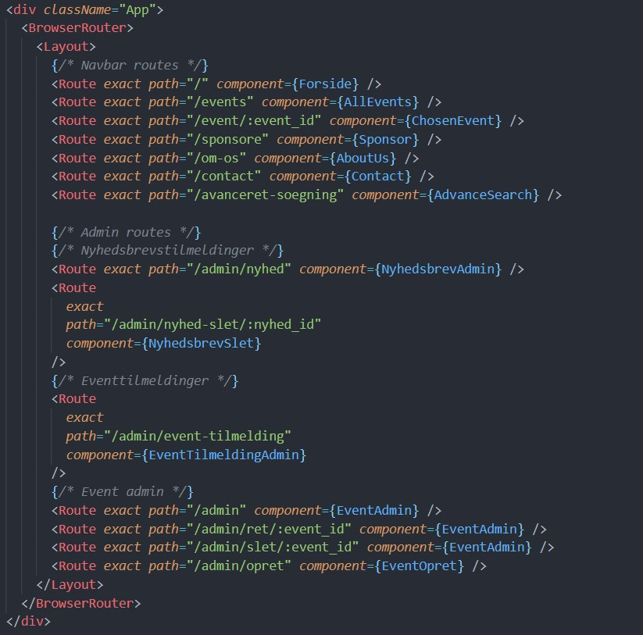Tirsdag var ***Opsæt og kode hjemmesiden uden data*** dag.   
På hjemmesiden skulle der være 8 faste elementer som skulle være gennemgående på hele hjemmesiden.  
Denne opgave kunne løses på mange forskellige måder og jeg valgte, at lave alle de fast elementer i hver deres component og indsætte dem i Layout.js og sætte den rundt om alle mine routes i App.js, så de er på alle undersider.  
På billederne kan du se mappestrukturen i layout og App.js hvor pilene peger på Layout.js.

Det brugte jeg cirka 2 timer og 30 minutter på.

Efter jeg havde lavet layout begyndte jeg at lave undersiderne og lave det responsiv, alt tekst blev i første omgang hardkodet ind på siderne.

Det brugte jeg omkring 3 timer og 30 minutter på.

## Onsdag d. 26/8-2020

Cirka arbejdstid i alt = 5 timer og 40 minutter

Onsdag var ***Det tekniske og administration*** dag.  
Den blev brugt på at arbejde med API’et og hente de forskellige data ind på siderne.  
Jeg startede med kommende løb som er en af standardelementerne. Efter at have arbejdet på den i 1 time og 30 minutter, spurgte jeg min lærer om hjælp. Hun kiggede på det og endte med at lave et nyt API kald som vi kunne bruge til denne her del af opgaven, da det var for kompliceret. Den fik vi først om aftenen så jeg gik videre til **tilfældig sponsor** i stede for. Den tog overraskende kort tid at lave, 20 minutter, og er bestemt en af de elementer jeg havde troet ville tage længere tid at lave, end den gjorde. Det gjorde nyhedsbrev på forsiden også.  
Ud over layout har jeg onsdag også lavet, alle events (uden indkreds), single event, tilmelding til event, om siden og sponsor med rigtig opdeling af kategorier.

Der har været lidt flere komplikationer onsdag end planlagt, men jeg har været god til, at sige pyt med det og gå videre til en anden opgave i stedet for at sidde og stirre mig blind på opgaven og spilde tid på det.

## Torsdag d. 27/8-2020

Cirka arbejdstid i alt = 6 timer

Torsdag har været en fortsættelse af onsdag.  
Jeg har arbejdet videre på **kommende løb** da vi fik det nye API, da jeg fik det til at virke kunne jeg gå i gang med forsiden hvor der skulle være en nedtælling til det løb der er over i layout. Jeg endte med at søge på en guide til en nedtælling lavet med React Hooks. Link til guiden jeg fulgte, kan findes under relevante links.  
Jeg har koblet de to sammen, så hvis man tilføjer et nyt event med en dato tættere på dags dato, så vil den skifte det ud. Datoen i URL’en som trækker **kommende løb** ud, er også dynamisk, og lavet med **new Date()** herefter gemt i en variable og indsat i URL’en.

Jeg har også lavet kontaktsiden så både bestyrelsen bliver vist som den skal og man kan udfylde formularen som sender svaret til API’et.

Det var også torsdag jeg startede op på administratorsiden. Indtil videre kan man se alle events, der var dog noget bøvl med oprette event i forhold til region, så man kan indtil videre oprette uden region.  
Ud over det har jeg fået hentet alle eventtilmelding ud på siden og nyhedsbrevstilmelding, denne kan man også slette i administrationen.

Jeg er også startet op på rapporten.

## Fredag d. 28/8-2020

# Opfyldelse af krav

# Relevante links

## Trello

Mit trello board - <https://trello.com/b/0xrwycsM/runit-pr%C3%B8ve-eksamen>

## Nedtælling

Timer på forside lavet via denne guide = <https://www.digitalocean.com/community/tutorials/react-countdown-timer-react-hooks>

## Github

Hele projektet og rapporten, component opsætning osv. ligger på github - <https://github.com/emely-webit/runit-prove-eksamen>

# Min egen indsats

# Screenshots og bilag

## Photoshop – components

Layout.js opdelt i components



## Todo liste med post’it